中華民國108年全國運動會羽球資格賽競賽規程
中華民國108年3月26日 教育部體育署 臺教體署競(二)字第1080009097號函核准

一、依 據：中華民國108年全國運動會羽球技術手冊辦理。

二、目 的：為使正式比賽得以順行，依據技術手冊規定選出參加團體賽資格團體及個人賽資

格人數，俾利正式賽順利進行。

三、指導單位：教育部體育署、中華民國體育運動總會、108年全國運動會籌備處

四、主辦單位：中華民國羽球協會、桃園市政府。

五、協辦單位：臺灣體育總會羽球協會、各直轄市體育（總）會羽球協（委員）會、

臺灣省、福建省各縣市體育會羽球委員會、桃園市政府體育局、

桃園市體育會羽球委員會、長庚科技大學。
六、贊助單位：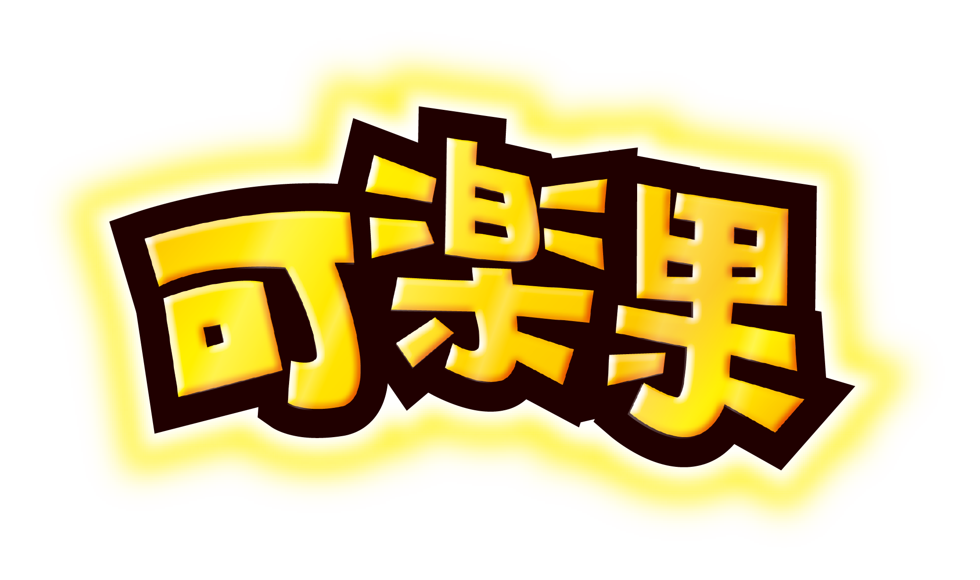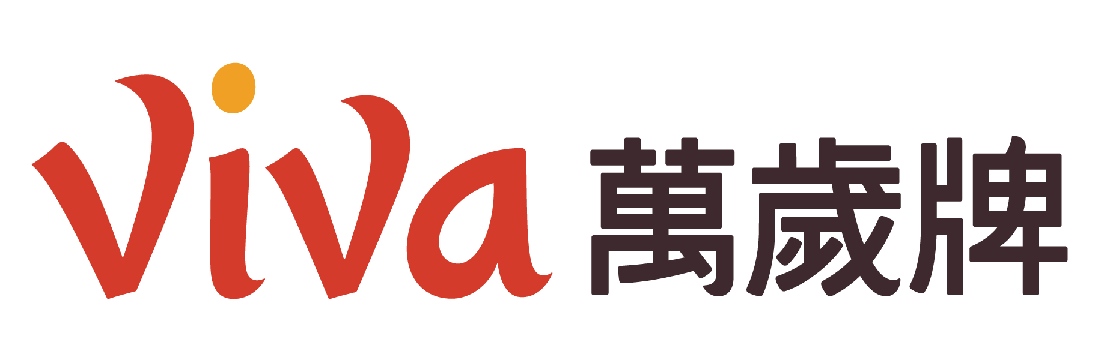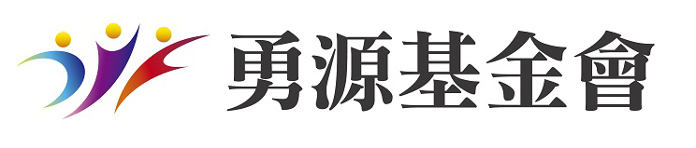

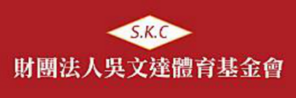
七、競賽資訊：
（一）、比賽日程：中華民國108年6月12日（週三）至6月16日（週日）。
（二）、比賽場地：長庚科技大學體育館
地址：桃園市龜山區文化一路261號
電話：(03)211-8999
八、比賽項目：
（一）團體項目：男子團體、女子團體
（二）個人項目：男子單打、女子單打、男子雙打、女子雙打、混合雙打
九、參加辦法：
（一）戶籍規定：須符合108年全國運動會競賽規程第五條第一項相關規定。
（二）年齡規定：須年滿15足歲（民國93年10月19日以前出生者），未滿20歲之選手
應取得父母或法定代理人之同意。
（三）註冊人數：每隊註冊選手以8人為限，註冊名單須與資格賽相同。
團體項目：每單位最多僅能參加男、女各1隊。
個人項目：每單位每項最多派兩名（組）選手參加。
（四）參賽標準：
1.團體項目：以承辦單位、106年全國運動會冠軍隊及經中華民國羽球協會所舉辦之資格
賽前6名為限。若承辦單位為106年全國運動會冠軍隊或符合資格縣市未
註冊時，以資格賽第7名開始依序遞補。
2.個人項目：以中華民國羽球協會所舉辦之資格賽各項前16名為限，如符合資格賽之選
手未註冊時，以資格賽第17名開始依序遞補。
十、註 冊：由各縣市政府依據108年全國運動會競賽規程第七條規定辦理。
十一、報 名：
（一）108年4月15日至22日一律向108年全國運動會籌備處報名(http://sport108.tycg.gov.tw/)。
108年全國運動會承辦單位及106年全國運動會冠軍隊必須同時在此期限內向108年全國
運動會籌備處報名。
（二）報名相關書面表件及資料，應於報名截止日(108年4月24日下午5時)前送達籌備處，
不可以郵戳為憑，逾期不受理。
（三）報名代表隊資格審查一律由籌備會認定後交本會編排賽程。
十二、抽 籤：108年5月14日（週二）下午14：00於中華民國羽球協會舉行，不到者由中華
民國羽球協會代抽，不得異議。
十三、比賽辦法：
（一）比賽規則：採用中華民國羽球協會最新修訂出版之規則（以全運會公報公告之版本為主）；如規則解釋有爭議，以英文版為準。規則中如有未盡事宜，則以審判委員會議之決議為最終判決。
（二）比賽制度：
1.團體項目：預賽分 2 組採單循環制，各組前 2 名交叉決賽，勝隊爭冠、亞軍，
敗隊爭 3、4 名；各組 3、4 名交叉決賽，勝隊爭 5、6 名，敗隊爭 7、8 名。
2.個人賽採單淘汰賽。
3.團體賽（男、女）採5點3勝制，出場順序為單、單、雙、雙、單（單可兼雙），出
場順序大會有權調整，各隊不得異議。
4.個人項目的每點比賽均採 3 局 2 勝制，男單、女單、男雙、女雙、混雙均打每
局 21 分，落地得分制。每局双方如遇 20 平分時，須領先對方至少 2 分為獲
勝該局，最多打到 30 分。
（三）比賽規定：
1.種子隊：
(1)團體項目：
以承辦單位及106年全國運動會冠軍隊優先抽排，次以參加資格賽入選前2名
為種子；若承辦單位是106年全國運動會冠軍隊時，則依資格賽名次依序抽排；
若資格賽未取名次或未舉辦資格賽時，則依取得會內賽資格之隊伍，其所
參加106年全國運動會之名次依序編排。
(2)個人項目：
依參加資格賽所入選之選手前 4 名為種子，第 3、4 種子抽籤進入上下部賽程，
其餘依序競賽規程抽排。
2.未經裁判允許，不得換球，每場比賽前的練球不得超過2分鐘。
3.比賽日程抽籤後，不得請求更改。
4.參賽選手逾比賽時間5分鐘不出場者，以該場棄權論（依球場掛鐘為準）。
5.每隊出場名單不能有輪空情事，否則輪空該組及以下各組均以零分計算
6.不服從裁判員及裁判長之判決及不遵守大會規定者，由裁判長取消其比賽資格。
7.為免除冒名頂替，各組球員出賽時，必須攜帶符合參賽辦法的資格選手証明，如查驗
後10分鐘內乃未提不出者，以棄權論。
8.同隊選手必須穿著同一顏色、款式整齊的服裝。
9.所有球衣背面應有明顯顏色及球員所屬單位字體高度不超過10公分。
十四、器材設備：
（一）所有競賽場地與設備，符合世界羽球聯盟規則之規定。
（二）比賽用球採用世界羽球聯合會或中華民國羽球協會審定合格之品牌。
十五、醫務管制：
（一）運動禁藥檢測：依據競賽規程第13條之規定辦理。
（二）女性性別檢查：必要時在全國運動會期間得進行女性性別檢查。
十六、管理資訊：
（一）競賽管理：在全國運動會籌備會指導下，由中華民國羽球協會負責羽球競賽各項
技術工作。
（二）技術人員：
1.裁判人員：裁判長由全國運動會籌備委員會與中華民國羽球協會會商聘請，裁判員由
中華民國羽球協會就各縣市具國家級裁判資格者中推薦，由籌備委員會聘
任。
2.審判委員：審判委員共5人，召集人由中華民國羽球協會遴派，委員由全國運動會籌
備委員會與中華民國羽球協會會商聘請，其中必須包括承辦單位至少1人。
十七、申 訴：所有申訴案件依據競賽規程第10條規定辦理。
十八、會 議：
（一）、技術會議：訂於108年6月11日（星期二）下午3時整，在長庚科技大學體育館舉行。
（二）、裁判會議：訂於108年6月11日（星期二）下午4時整，在長庚科技大學體育館舉行。

